102學年度臺中市學校環境教育活動成果
主辦單位 | 清水區清泉國中 43643 臺中市清水區菁埔里臨海路27-2號 (04-26113134)
活動名稱 | 關懷高美守護溼地－社區營造與生態環境教育
辦理時間 | 2014/05/06 10:15~11:10
參與人數 | 20 | 活動時數 | 1
課程內涵：
透過高美溼地解說講師蔡文能老師，簡述了高美溼地、高東社區經營之歷程、高東社區與高美濕地的關係、外來種「互花米」草的威脅與監測現況，讓教職員們更進一步了解高美社區與高美溼地。
成果與檢討：
此次研習活動除了帶給老師們感動與佩服外，也感受到微小的自己可以有大大的力量，未來有機會爲自然環境盡一份心力；此外下學年度開始將規劃相關實質的社團活動，希望清泉的孩子在了解社區珍貴資源後，能跟著社區單位的腳步，一起付諸行動，為我們在地的文化與美好資源共同努力，創造永續經營與生存的良好環境。
成 果 照 片
以ppt簡述高美溼地 |  |  | 以ppt簡述高東社區經營之歷程
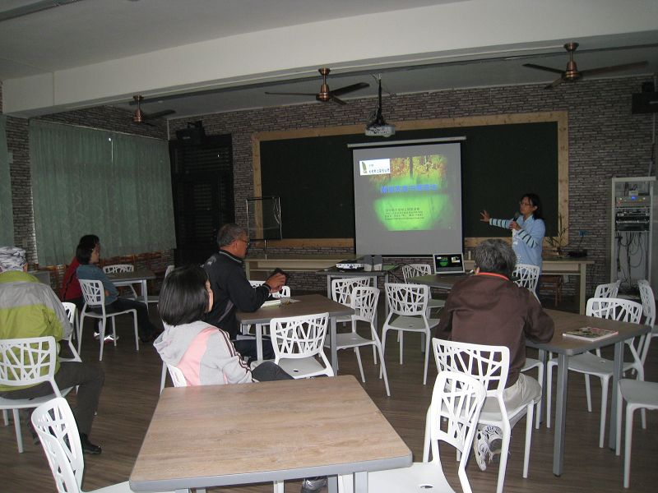 |  |  | 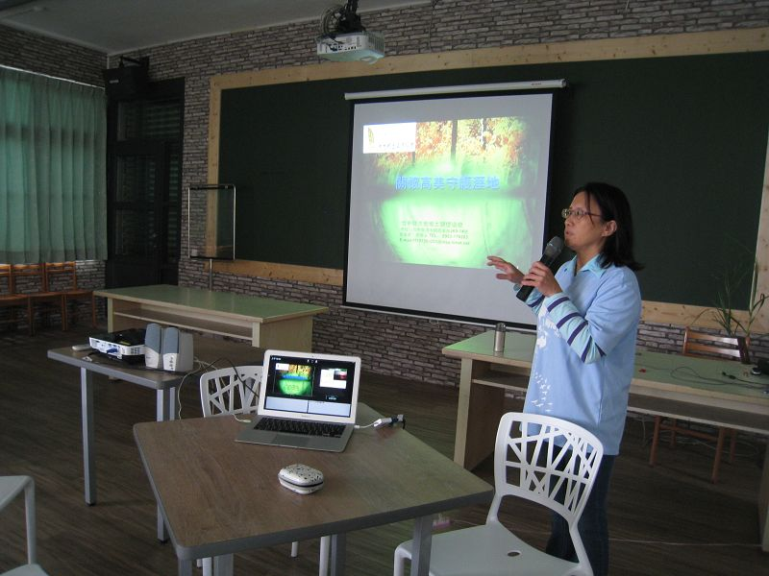
以ppt簡述「互花米」草的威脅與監測現況 |  |  | 會後教職員與講師互動熱絡
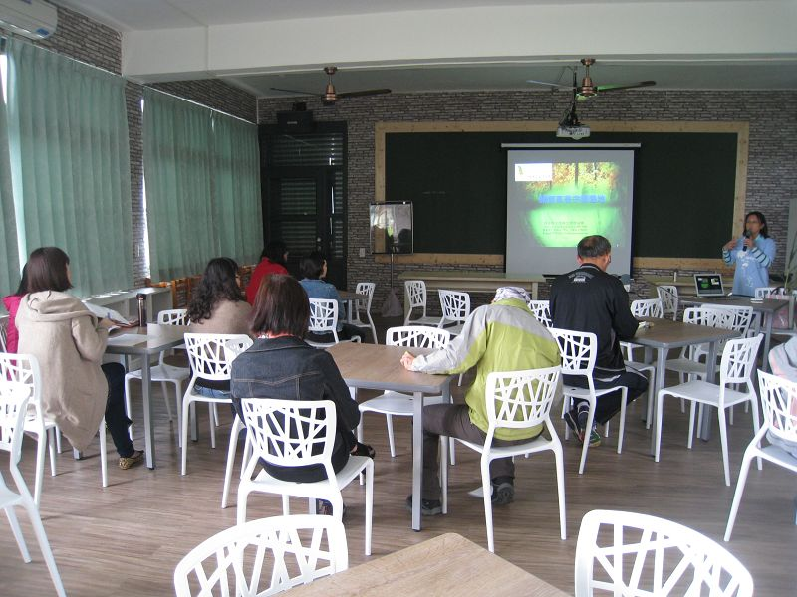 |  |  | 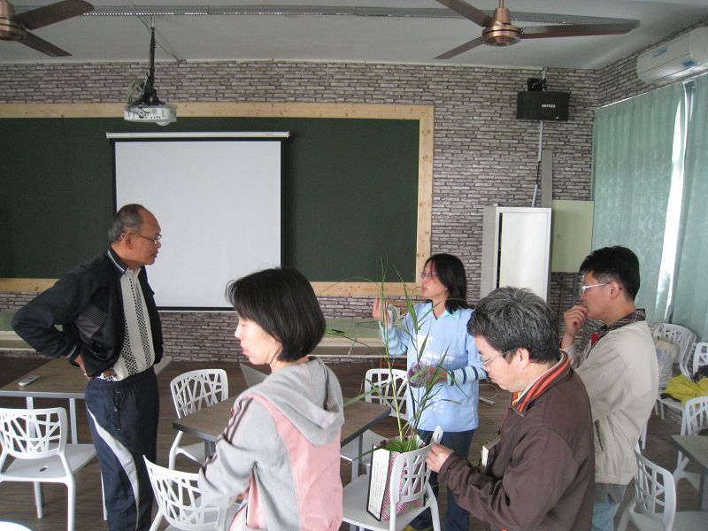
承辦人： 主任： 校長：

